Seite 1

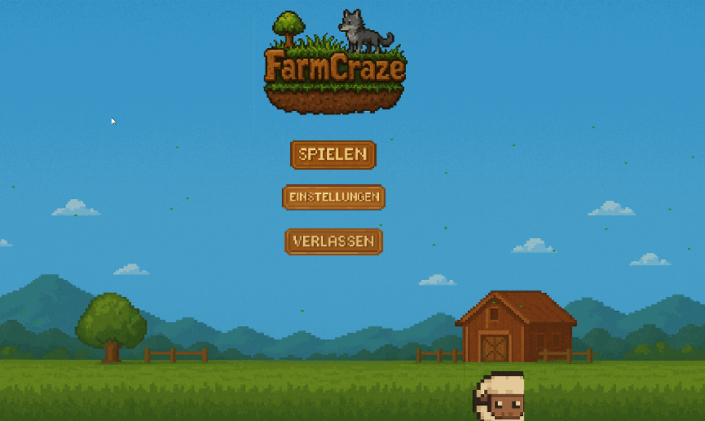***30.03.2025 – Sonntag***

- Um Sprites sowie Bildelemente gekümmert

- main menu erstellt mit buttons

- main menu als gif

- erstes sprite läuft auf dem main menu

Gelernt:

1: Sprites erstellen

2: Sprites animieren/einsetzen

3: Bilder einsetzen und als Buttons einfügen

2: verschiedene „game states“ hinzufügen

3: gif-sperre pygame umgehen

Aufgaben für morgen:  
Schaf-Sprite korrekt zuschneiden

Menü-Musik

Weitere Effekte wie zb Wolken/Wind

+ Einstellungen

Heutige Arbeitszeit: 3,5 Stunden // Code-Lines: 178

Seite 2

***31.03.2025 – Montag***

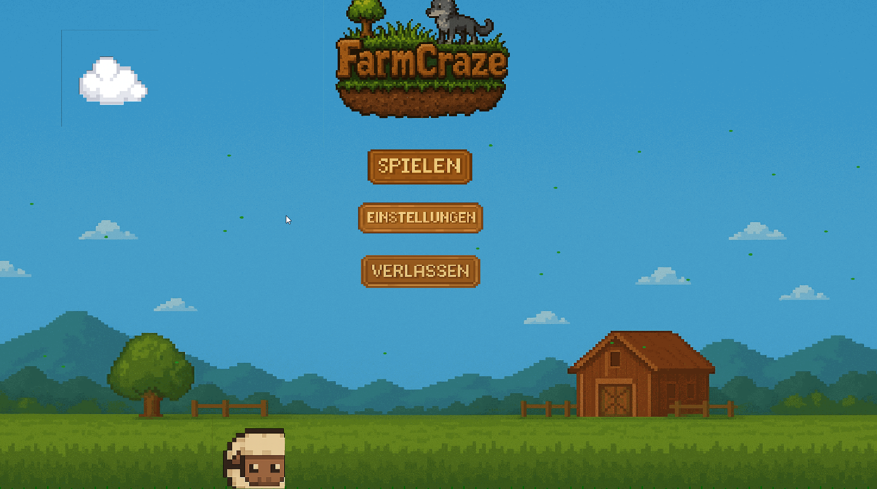-

Um Main Menu Musik gekümmert

(Siehe: [Erstellungs-Video :)](https://youtu.be/d8r04MyGa20))

- Main Musik & Vogelgezwitscher „mit autoplay“ hinzugefügt

- Button Sound vorbereitet

- Wolke Hinzugefügt

Gelernt:

8-Bit Musik erstellen

Musik loopen / hinzufügen

Daily Image:

Aufgaben für morgen:

Einstellungen (diesmal wirklich)

Sprites zuschneiden & Linien entfernen

Wind

Wolke duplizieren (auf 4-5)

Hover effekt auf buttons und idling animation

Heutige Arbeitszeit: ~1,5h (Klausur Zeitdruck)

Code-Lines: 232

Seite 3

***01.04.2025 – Dienstag***

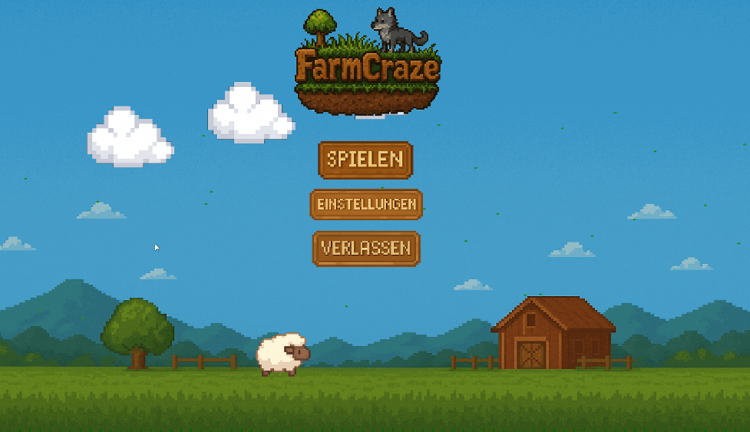

Schaf -> Richtig zugeschnitten + Idle/Walk Animationen

Wolken -> „dupliziert“ und Bewegung angepasst

Idling Animation (Wippen auf und ab) für Buttons

UI Funktionen für die Einstellungen geplant

Code verbessert und übersichtlicher gestaltet

Gelernt:

mit Alpha Transparency arbeiten um Linien zu entfernen

Planung, Pixel-art und Coding Fähigkeiten verbessert 😊

Für morgen:

Farmhund der den Schaf verfolgt hinzufügen

Game Mechanics vollständig durchplanen

Idling animation & code weiter verfeinern (COLORFUL COMMENTS!)

Einstellungen & Button sounds

Heutige Arbeitszeit: 3,5 Stunden // Code-Lines: 254 (viel gelöscht)

Seite 4

***02.04.2025 – Mittwoch***

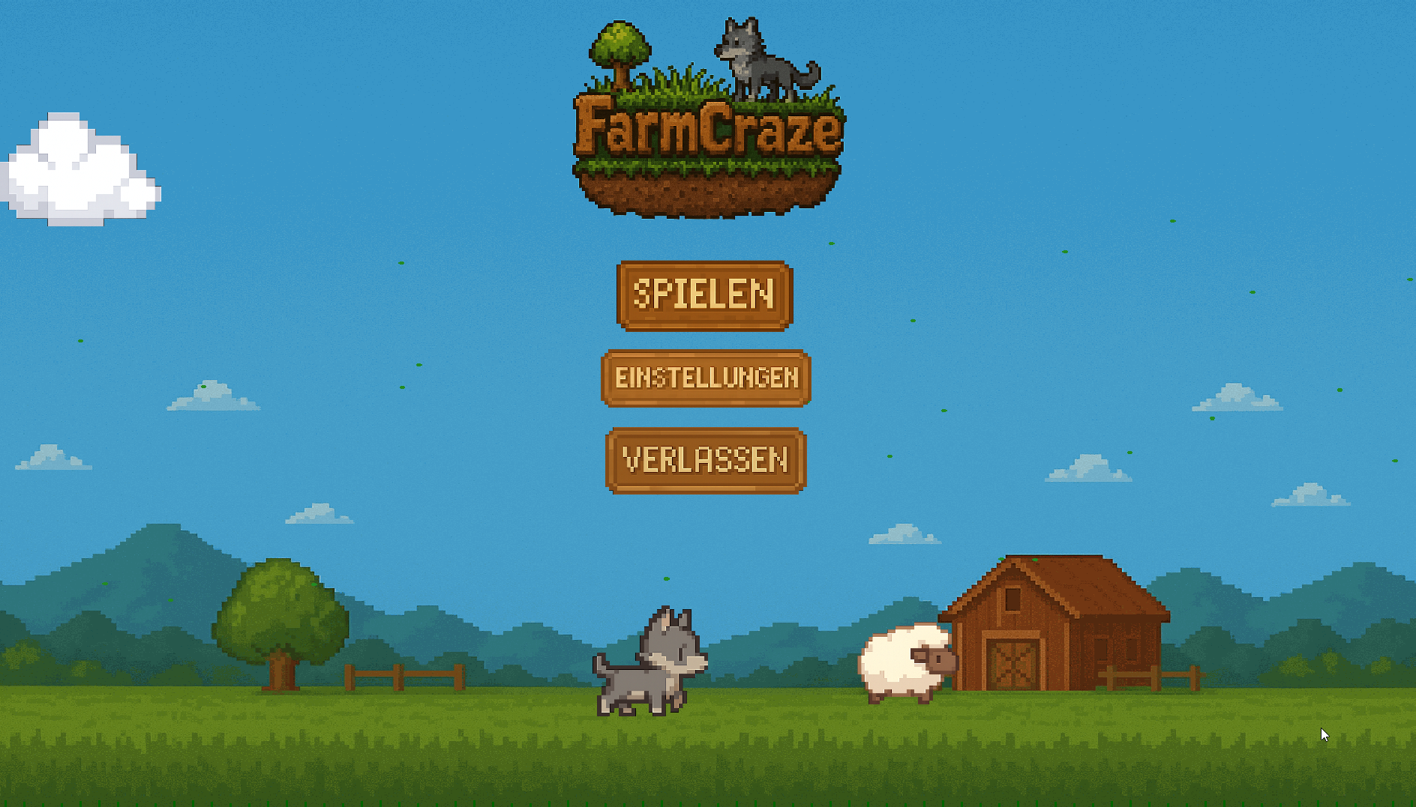

Button Sounds:

Idling animation verfeinert und sound beim klicken hinzugefügt

Einstellungen UI hinzugefügt

Farmhund der den Schaf verfolgt hinzugefügt

Mechanics durchgeplant

Gelernt:

Viel über Planung & Umsetzung gelernt…

Für morgen:

Mit dem tatsächlichen gameplay starten

Schwierigkeits-auswahl

Weitere Musik

Heute Arbeitszeit: 4 Stunden

Code-Lines: ___?

Seite 5

***03.04.2025 – Donnerstag***

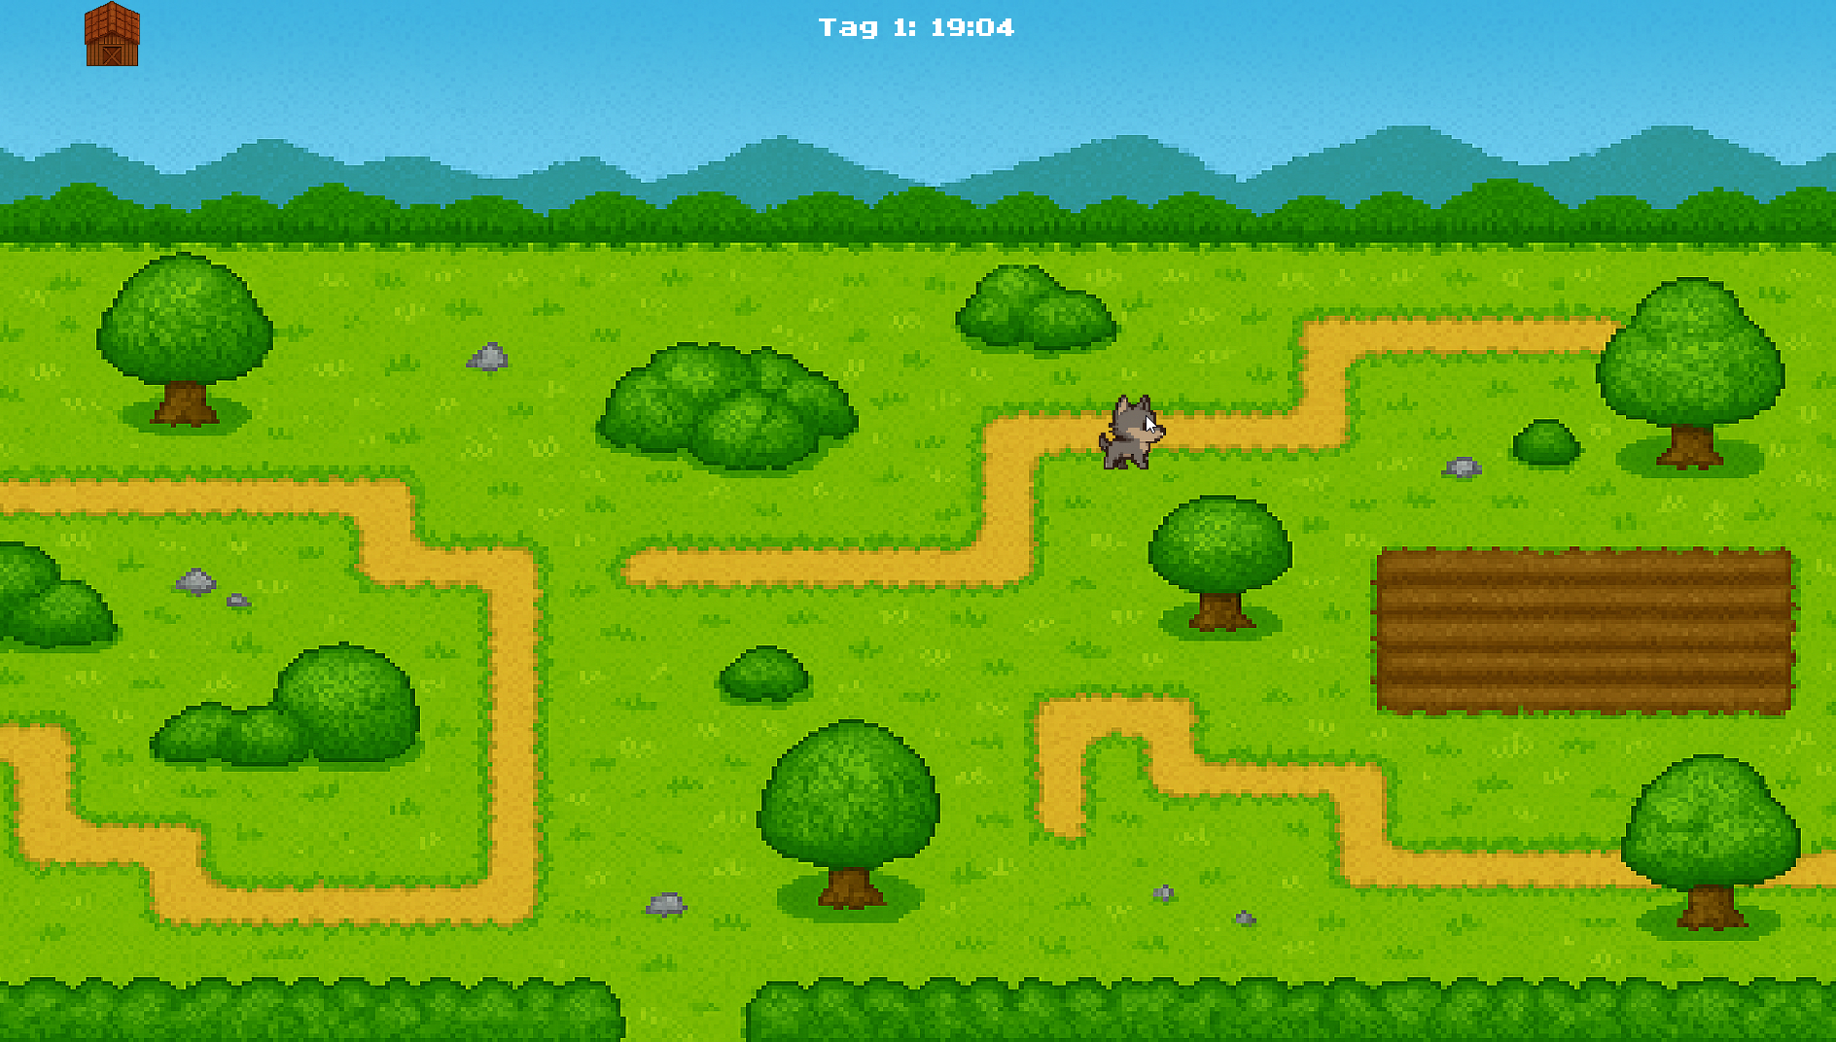

*(Produktiver tag 😊)*

* Schwierigkeits-Auswahl erstellt
* Uhrzeit (1 min spiel - 1 sek echtzeit) mit Pixel-Art Font
* 3 Maps erstellt (Tag & Nacht Version)
* Eine von den 3 wird zufällig geladen (Mit Fade-in)
* 1 Soundtrack für den Tag (happy), 1 Soundtrack für Die Nacht (etwas düsterer)
* Wolf Ge-addet (mit „anim“ für oben, unten, links, rechts)
* Wolf kann sich bewegen (wasd & arrowkeys)
* Stall Ge-addet als Ziel für die Stalltiere
* Stall spawnt zufällig (Rand: oben, links und rechts)
* Wenn 0 Uhr erreicht wird, ladet sich die „Nachts-Map“ und somit auch der Nacht

-Soundtrack. Die Zeit verläuft ebenfalls doppelt so schnell. (Als Schwierigkeit)

Gelernt:

VIEL!!!

Für (Montag?)

* Stall spawns optimieren / Stall allgemein
* Lichteffekte für Stall & Tiere (Gelb = friendly, Rot = unfriendly?)
* Uhrzeit läuft ab 0:00 etwas falsch…
* Schaf als erstes tier generieren & hinzufügen

Heutige Arbeitszeit: 6,5 Stunden // Code-Lines: 675

Seite 6

***Mehrere Tage - Projektabgabe***

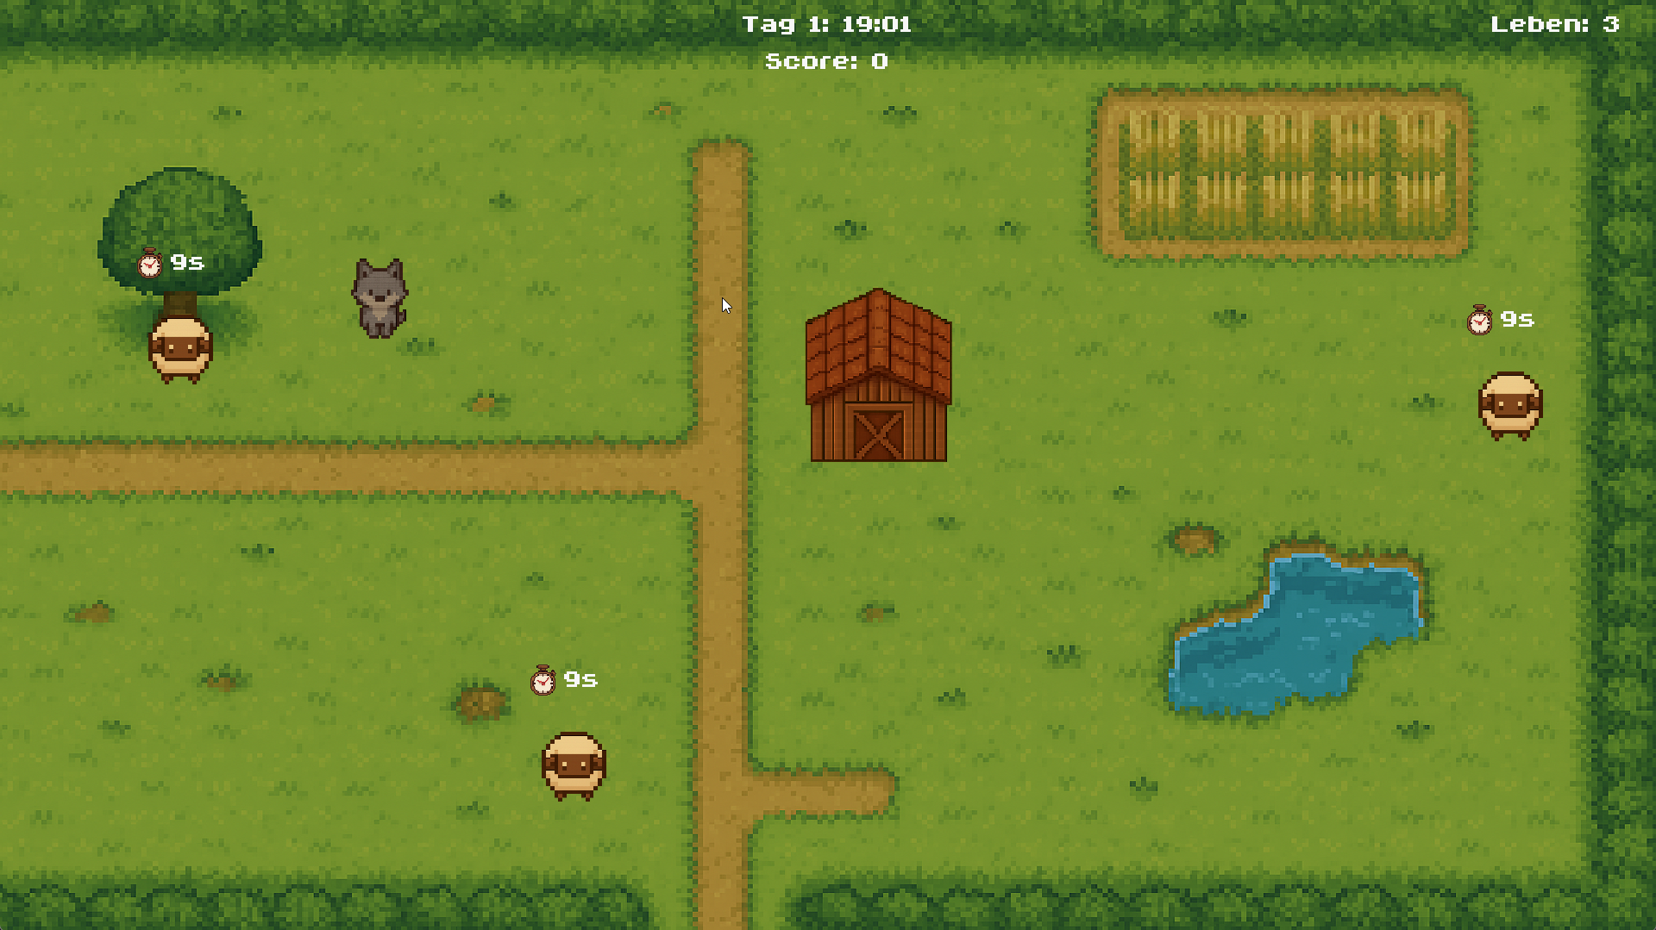

* stall vergrößert und hitbox hinzugefügt
* schaf hinzugefügt mit verfolgungs-mechanic
* zeit im spiel verbessert
* sounds bei schaf pickup & delivery
* schaf "gibt auf" und verfolgt einen manchmal nicht mehr (= extra schwierigkeit)
* Leben Mechanic hinzugefügt
* Timer über dem schaf (länge je nach Schwierigkeit)
* Und viele weitere Bugfixes und verbesserungen

Fazit:

Bisherige Arbeitszeit bei Abgabe des Projekts: ~26 Stunden

Lines gesamt: 1085

Ehrlich gesagt: Ich bin ziemlich happy mit dem Design des Spiels. Am Anfang hatte ich echt Bedenken, weil ich dachte, dass Pixelart mir am meisten Schwierigkeiten machen würde – ist eigentlich nicht so mein Ding. Aber am Ende war genau das gar kein großes Problem. Stattdessen hab ich gemerkt, dass ich viel zu viel Zeit in Dinge wie ein hübsches Menü gesteckt hab, obwohl der Kern des Spiels ja eigentlich nunmal das Spiel selbst ist. Das Spielgefühl, der Spaß – das ist was am meisten zählt.

Seite 7

Fürs nächste Projekt nehme ich auf jeden Fall mit, die Aufgaben besser zu planen und mir realistische Prioritäten zu setzen. Zeit war knapp, und ich habe ein bisschen unterschätzt, wie schnell so ein Projekt chaotisch wird, sobald der Code mal ein paar hundert Zeilen überschreitet.

Trotzdem: Ich hatte richtig Spaß dabei. Ich habe viel gelernt, einiges ausprobiert, und auch wenn zur Abgabe nicht alles perfekt ist, bin ich stolz auf das, was entstanden ist. Und vor allem: Ich habe Lust, weiter daran zu arbeiten und mich noch mehr „reinzufuchsen“. 😊

**Allgemeine Rückstöße**

Fehler: GIFS werden von pygame nicht akzeptiert

Lösung: per website gif in verschiedene frames aufgeteilt und die frames werden als loop abgespielt

Fehler: Sprites werden nicht richtig ausgeschnitten

Lösung: Bilder besser zugschnitten / alpha transparency uvm.

Fehler: Schafe spawnen im stall

Lösung: Vor dem spawn ein check eingebaut ob stall in der nähe ist

Fehler: Man kann in den Stall reinlaufen (Nicht solid)

Lösung: Hitbox hinzugefügt (siehe code)

Fehler: Variablen beiben bestehen nach Game-reset

Lösung: Bisher keine :C

Fehler: Statt 23:59 – 00 -> 24:30 etc

Lösung: -

**Quellen:**

media generation

<https://chatgpt.com/share/67e988ee-7084-8002-b2dc-14d19e69407b>

(Volle Konversation kann nicht geladen werden.)

Seite 8

---- music: ---

main menu musik

selbst gemacht (Link zur Erstellung oben)

Vogelgezwitscher-Hintergrund

<https://mixkit.co/free-sound-effects/bird/>

Button-Knöpfe

(Ebenfalls mixkit)

Bugfixes/Ideen für die Zukunft:

1. Nach dem „Verloren screen“ – restarten möglich machen
2. Schwierigkeits-buttons anpassen
3. Schwierigkeiten besser anpassen
4. „Verloren screen“ verschönern
5. Out of bounds glitch fix finden
6. Score speichern in münzen umwandeln
7. Highscore anzeigen
8. Skins-shop?
9. Ping-Pong Animation für logo adden
10. Update tab für main menu
11. Wolf Graphiken erstellen
12. Nachts Wölfe spawn
13. Webversion hinzufügen

Seite 9

***19.04.2025 – Freitag***

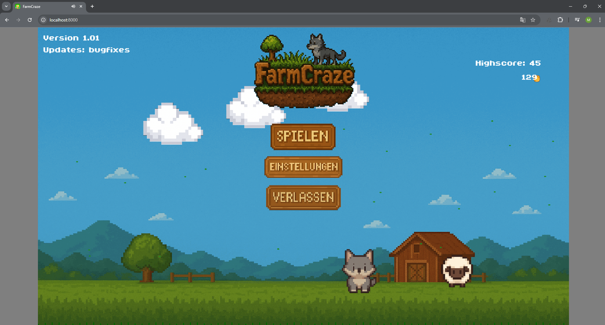

* Schwierigkeiten besser angepasst
* Wolf Sprite erstellt
* Wölfe Nachts hinzugefügt
* ESC resettet das game nun wirklich (BUGFIX)
* Out of bounds glitch (BUGFIX)
* Game over mechanic bearbeitet
* Highscore hinzugefügt
* Coin-System hinzugefügt

Später nützlich für den Spielershop (In Planung)

* Webversion erstellt
* „Snacks“ hinzugefügt
* (Guter Snack = +1 Leben // Schlechter Snack = -1 Leben)
* Power-ups hinzugefügt

(+10, Speed, Magnet) + Power-up sound